**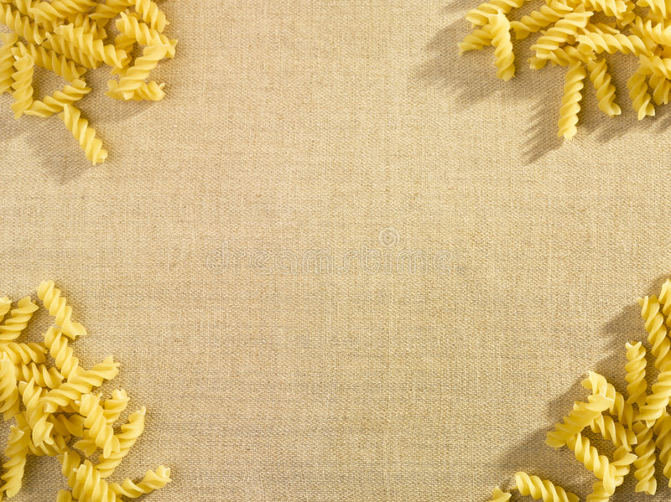*Страничка педагога-психолога***

**Игры дома.**

**Тема: «Играем с макаронами»**

**Сегодня, я хочу предложить Вам поиграть с любимым блюдом всех детей – макаронами: длинными и короткими, большими и маленькими, «спиральками», «колёсиками», «бантиками», «паутинкой» и «ракушками».**

**Оказывается, макароны — это универсальное средство от скуки.**

**Игры с ними дают детям разного возраста возможность развивать своё воображение и фантазию, тактильное и зрительное восприятие, мелкие мышцы рук; способность слышать и следовать инструкции взрослого, произвольность деятельности, самостоятельность.**

**Для игр, которые мне хотелось бы предложить Вам, понадобятся: макароны разного размера и формы, несколько шнурков, ленты разного цвета, небольшая коробочка, лист цветной бумаги, пластилин, кисточка и гуашь.**

**Возрастных ограничений в работе с макаронами не наблюдается.**

**Игры с макаронами желательно проводить за столом. В них может принимать участие как один ребёнок, так и вся семья.**

**Время проведения – от 5 до 20 минут.**

**Итак, игры с макаронами для детей от 1,5 до 7 лет.**

**1. *«Раскрашивание макарон».***

**Для игры понадобятся макароны разной формы или размера, кисточка, гуашь, баночка с водой, клеёнка. Взрослый предлагает ребёнку раскрасить макароны красками. Раскрашенные детали станут заготовками для последующих игр, например, составления бус, различных сортировок, аппликаций.**

***2.*«*Сортировки».***

**Детям предлагается небольшая коробка, наполненная разными видами макарон. Ребятам предлагается рассортировать макароны по разным признакам:**

**·         форме;**

**·         цвету;**

**·         размеру;**

**·         тактильным ощущениям.**

**3.      «*Рисование макаронами».***

**Для этой игры Вам понадобится лист цветной бумаги. Вы предлагаете ребёнку выложить тематическую картинку.**

***4.      «Аппликация из макарон».***

**Для этого Вам понадобятся клей ПВА, картон, пластилин, несколько шаблонов для аппликации (например: мяч, цветок, солнце, рыбка), макароны. Смысл данного вида игры будет заключаться в следующем. Вы предлагаете ребёнку шаблон и просите его дополнить имеющимися разнообразными макаронами. В начале, ребёнок может просто выложить изображение на шаблоне, а затем можно приклеить к рисунку клеем. Ребёнку постарше – можно придумать своё изображение.**

***5.      «Шнуровки или бусы из макарон».***

**Вам понадобятся макароны-трубочки, шнурки или ленты. Макароны-трубочки естественного цвета или уже окрашенные могут стать бусинками, которые удобно нанизывать на шнурок или ленту. И может стать временным украшением любой мамы!**

***6.      «Шашлычок из макарон».***

**Здесь можно использовать макароны большого размера с большим отверстием, небольшую палочку или карандаш. Палочку - шпажку Вы или ребёнок можете держать в руке или закрепить в пластилине, затем постепенно насаживать детали. Можно сделать несколько таких стержней и нанизывать на них макароны, сортируя их по цветам.**

***7.      «Выложи по контуру».***

**Для данной игры Вам понадобятся макароны любые по форме и размеру, несколько игрушек. Расставить игрушки на столе на расстоянии 20-30 см. Предложить ребёнку выложить дорожку. Образцы дорожек можете сами изобразить на листе бумаги.**

***8.      «Логические ряды»***

**Для «Логических рядов» Вам понадобятся макароны разной формы, размера и цвета. Сидя за столом, Вы предлагаете ребёнку внимательно посмотреть на выложенный ряд и продолжить его.**

**Например, *бантик – спираль – бантик*, *бантик – ракушка – колёсико- колёсико – ракушка – бантик* и т.д.**

***9.      «Пластилиновые дорожки»***

**Для данной игры можно использовать тематические виды макарон, лист бумаги, пластилин. Например, буквы или животные. Ребёнку предлагается размять пластилин и растянуть его на листе бумаге (3 см на 15 см). Затем, выложить из букв слово или посадить птиц на ветку.**

**Данные игры просты в исполнении, не затратны, практически всегда имеются дома, а самое главное - интересны. Они позволят активизировать познавательный интерес ребёнка, желание творить.**

**Уважаемые взрослые! Призываю Вас использовать каждую минуту для общения с ребёнком. Трансформировать простое общение в увлекательную игру, которая будет способствовать не только развитию важных процессов и функций, но и укреплять ваше взаимопонимание и любовь.**

